Zapraszam do wspólnej zabawy
Karta pracy numer 8
Zwierzęta, które lubią noc.

Zapraszam do wspólnych ćwiczeń oddechowych.
Zabierz piórko lub balon i dmuchaj na nie z różnym natężeniem tak, aby balon lub piórko utrzymywało się w powietrzu, jeżeli nie masz w domu tych przedmiotów to możesz do tego ćwiczenia wykorzystać wiatraczek wtedy ma on kręcić się tak jak na wietrze.

Zachęcam abyście Państwo porozmawiali z dzieckiem na temat trybu życia tych zwierząt
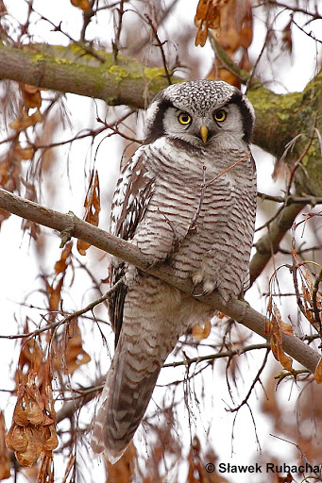

Bawimy się plasteliną
Zabawa plastyczno -techniczna pt „Puchata sowa”

Pokoloruj sowę kredkami pastelowymi lub innymi jakie masz w domu, a skrzydła sowy wyklej plasteliną i wydrap patykiem na nich piórka
Zabawa w sylaby
Podczas wspólnej zabawy możecie Państwo z dzieckiem dzielić proste wyrazy na sylaby z jednoczesnym klaskaniem.

Przykładowe wyrazy mały, duży, mama, tata, biały, pogoda, wiosna, słońce, gwiazdy, wiatr itp.

Możecie Państwo wymyślać własne wyrazy w zależności od umiejętności dziecka.

Zapraszam do utrwalania poznanej piosenki „Słonko idzie spać”- muzyka karta numer 7

Poczytaj mi mamo poczytaj mi tato

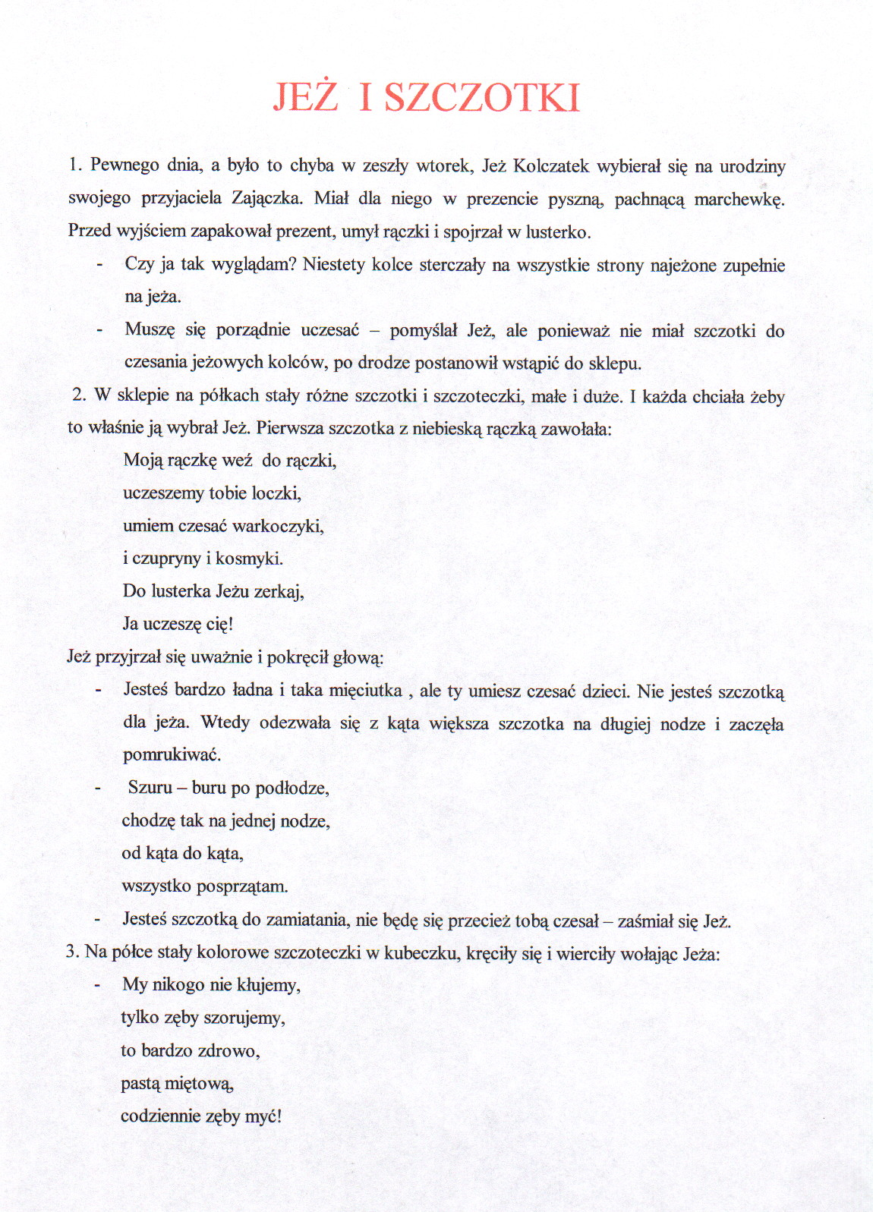
Jeż i sztoki
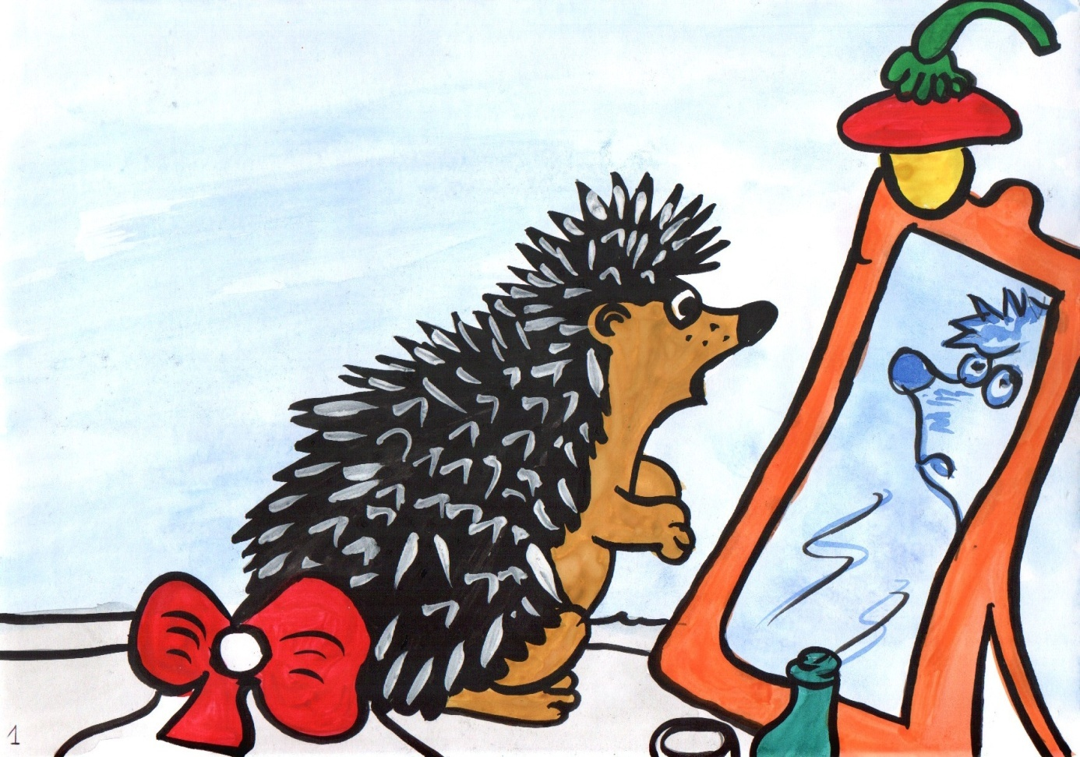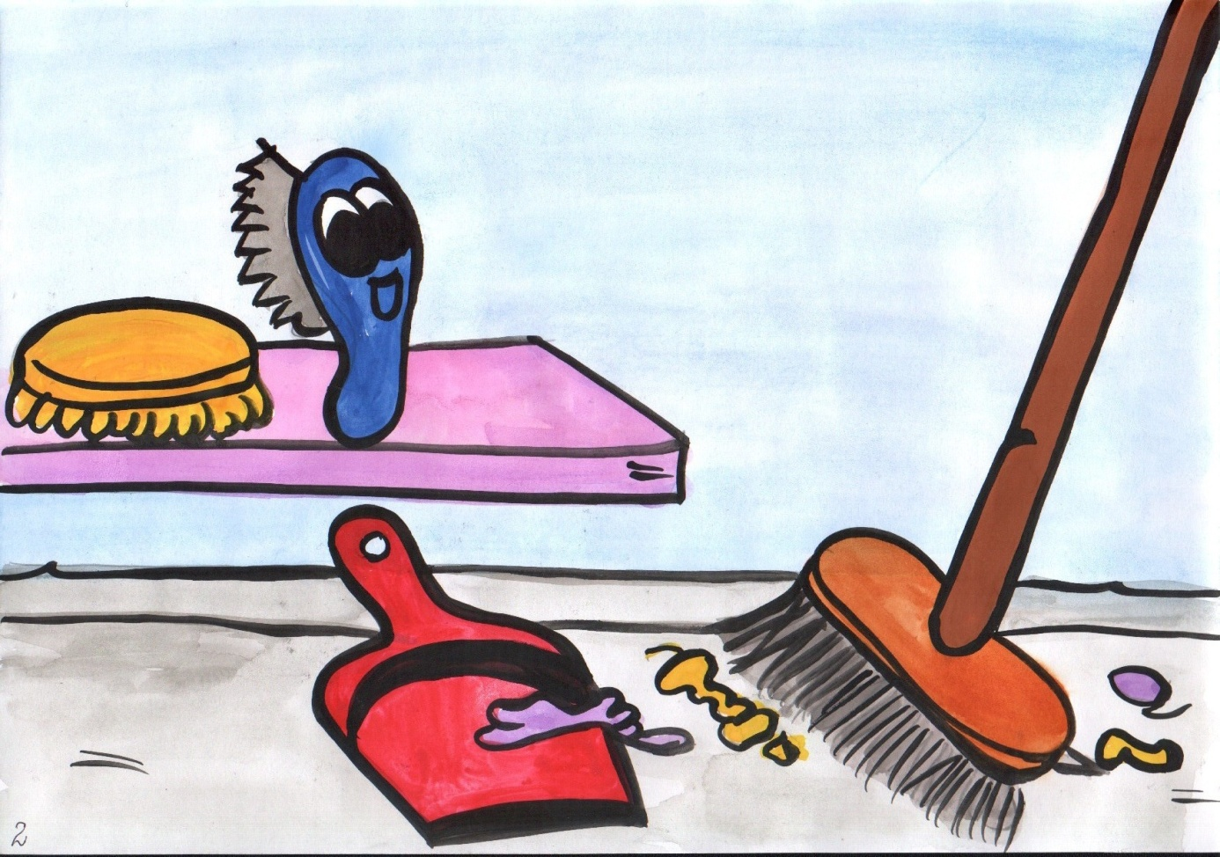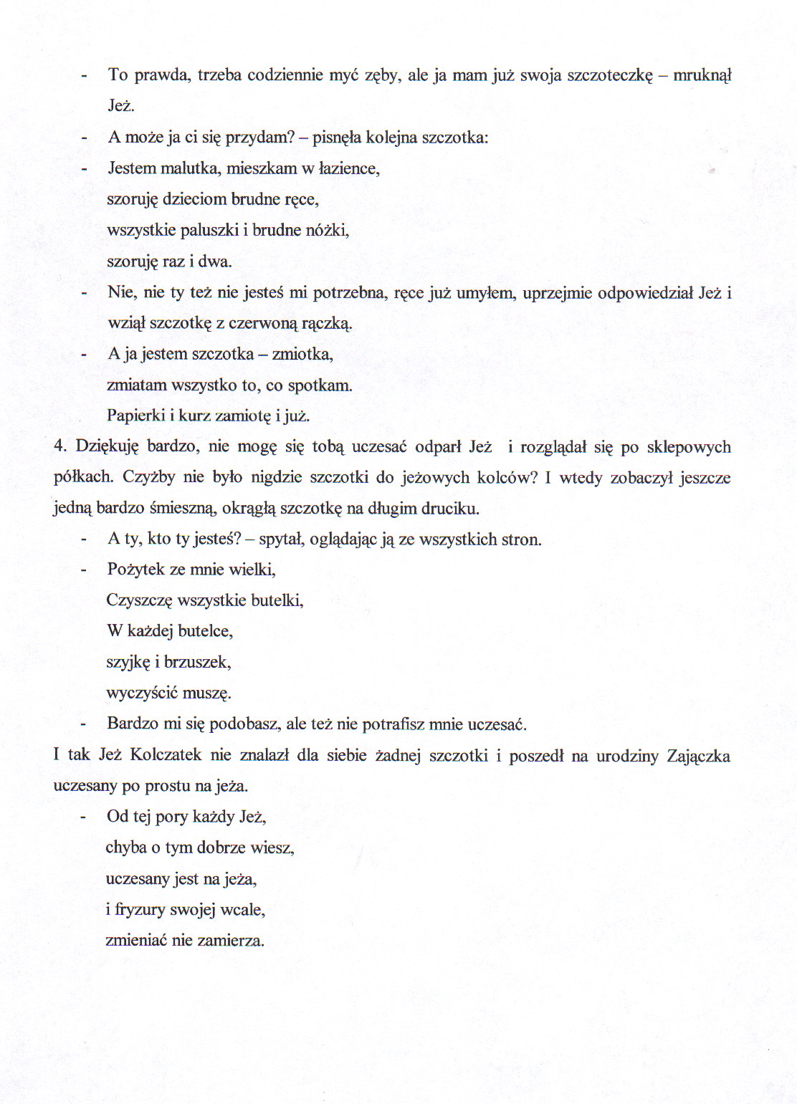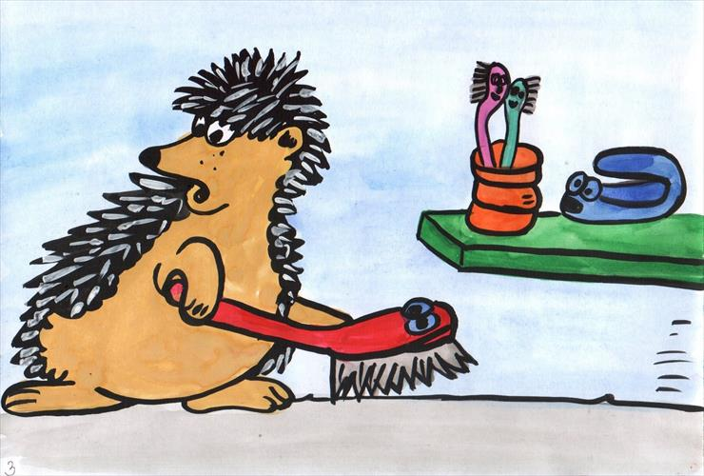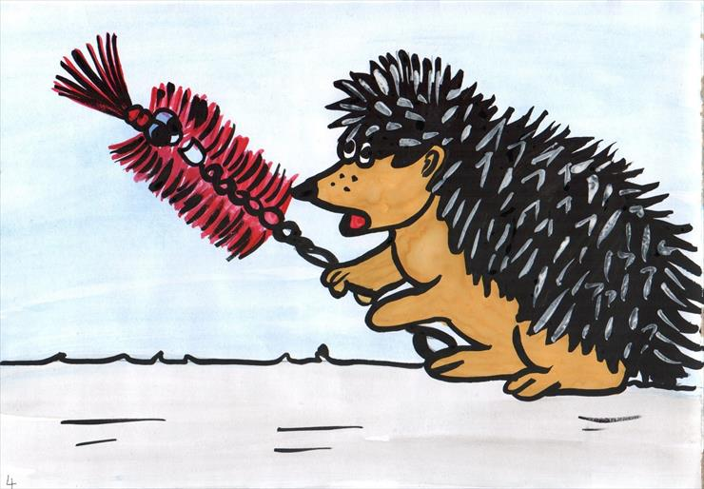

Moi drodzy 4 kwietnia w sobotę obchodzimy Dzień marchewki. W tym roku wyjątkowo nie obchodzimy go w przedszkolu, jednak możecie wspólnie z całą rodziną obchodzić go w domu. Proponuje abyście w tym dni upiekli wspólnie z rodzicami ciasto marchewkowe. Ja piekę je często i w sobotę również je upiekę .
Przepis na ciasto

Składniki:
- 1,5 szklanki startej marchewki (ok.3-4 marchewki)
- 1,5 szklanki mąki
- 4 jajka
- 1 szklanka oleju
- 1 szklanka cukru
- 1 łyżeczka proszku do pieczenia
- 1 płaska łyżeczka sody
- 1 łyżeczka cynamonu
- 1 łyżeczka przyprawy do piernika (można pominąć)
- 1 łyżka cukru wanilinowego
- 1 szklanka pokrojonych orzechów włoskich
- pół łyżeczki soli
Czynności przygotowawcze: Marchewkę trzemy na tarce o drobnych oczkach. Orzechy włoskie kroimy lub łamiemy na małe kawałki. Piekarnik nastawiamy na 180°C i zabieramy się za ciacho. Jajka ubijamy mikserem z cukrem i cukrem wanilinowym przez ok. 3 minuty. Zaczynamy powoli dolewać olej – ciasto w trakcie mieszania wchłonie cały. Ciągle ubijając, stopniowo dodajemy mąkę wymieszaną z solą, proszkiem i sodą. Ciasto powinno być gęste. Dodajemy cynamon oraz ewentualnie przyprawę do piernika. Na końcu wsypujemy odciśniętą marchewkę i orzechy, i mieszamy ostatni raz. Formę (najlepiej tortownicę o śr. 26cm, może być z kominem) natłuszczamy lub wykładamy papierem do pieczenia. Wlewamy ciasto i pieczemy je ok. 45-55 min. (najlepiej sprawdzać patyczkiem).
Ciasto marchewkowe podajemy posypane cukrem pudrem (ja takie najbardziej lubię) lub posmarowane polewą:
Polewa:
- 100 g kremowego, słonego serka (np. Philadelphia, Ostrovia, Almette)
- 3-4 łyżeczki miodu (lub ok. 5 łyżek cukru pudru)
- 2 łyżki masła
Masło ucieramy za pomocą miksera lub ręcznie. Dodajemy po łyżeczce serka, aż do wykończenia. Dosładzamy miodem lub ewentualnie cukrem pudrem. Masą smarujemy wierzch zimnego ciasta i schładzamy w lodówce. Jeśli ciasto chcemy dodatkowo przełożyć masą – podwajamy ilość składników polewy. Ciasto marchewkowe przekrawamy wtedy na pół i cienko smarujemy.
Smacznego
Miłego dnia
Renata Urbaniak

